Venerdì 4 febbraio 2011
alle ore 21

CENTRO CULTURALE DELLA COOPERATIVA

UNITÀ D’ITALIA – 150°
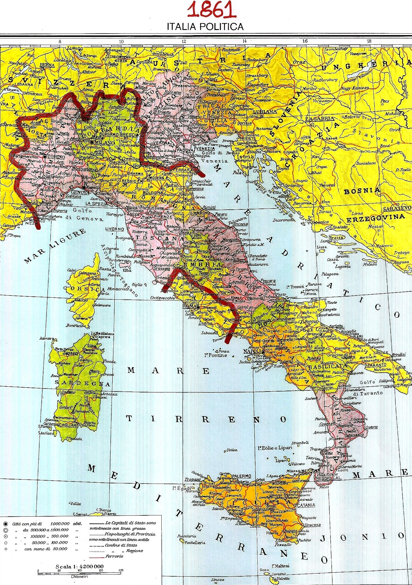
“1861 – 2011: com’è cambiata l’Italia?”

Giovanni Galli ci descriverà i cambiamenti più significativi occorsi alla popolazione e al territorio in questi anni di vita dello stato italiano

